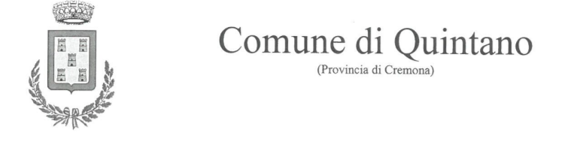

DICHIARAZIONE DI RESPONSABILITÀ PER IL MERCATINO DI NATALE 08 DICEMBRE 2024

Il/la sottoscritto/a

Cognome e nome dell’espositore: …………………………………………………………………………….

Telefono: …………………………………………………

Mail: ………………………………………………………………………………………………………………………………

Tipologia hobbystica/commerciale: …………………………………………………………………………………………………..

(specificare nel dettaglio la tipologia)

DICHIARA:

(Barrare la casella di appartenenza)

di non svolgere in forma professionale l’attività commerciale oggetto dell’iniziativa;

di svolgere in forma professionale attività di commercio / ambulante in possesso di regolare P. Iva con tutti gli oneri e responsabilità derivanti;

di esporre e vendere oggetti di propria creazione, intesi come opere dell’ingegno creativo, senza necessità di autorizzazione amministrativa ai sensi dell’art. 4 comma II lettera H del D.L. 31.03.1998 n. 114 e ai sensi dell’art. 1 comma II del Decreto Ministeriale 21.12.1992 per le categorie non soggette all’obbligo di documentazione disposto dall’art. 12 comma I legge 30.12.1991 n. 413 pubblicato sulla Gazzetta Ufficiale del 22.12.1992 n. 300 riguardante l’esonero dell’obbligo del rilascio della ricevuto fiscale;

che sono consapevole che ai sensi dell’art. 47 del D.P.R. n. 45 del 28.12.2000, in caso di false dichiarazioni accertate dall’amministrazione, verranno applicate le sanzioni previste dalla legge italiana;

di assumersi la piena responsabilità per eventuali danni fisici o materiali che dovessero verificarsi durante l’evento, o per danni procurati a terzi sollevando l’Amministrazione Comunale organizzatrice e gli organizzatori, da ogni responsabilità, pretesa o richiesta di risarcimento danni.

"INFORMATIVA I suoi dati personali saranno trattati per finalità istituzionali e nel rispetto degli obblighi di trattamento previsti dal Regolamento Europeo n. 679/2016 e dal D.Lgs. 196/2003 e successive modifiche e integrazioni. Il Titolare del trattamento è il Comune di Quintano e il Responsabile del trattamento è individuato nel Sindaco. La invitiamo a leggere l’informativa completa - riportante le finalità del trattamento, i suoi diritti, il periodo di conservazione, i riferimenti cui può rivolgersi ed ogni altra informazione relativa alla protezione dei suoi dati personali – a sua disposizione sul sito [www.comune.quintano.cr.it](http://www.comune.quintano.cr.it/) e presso gli sportelli del Comune."

Data: ……………………………. Firma: ………………………………………